|  |  |
| --- | --- |
| UBND HUYỆN BÌNH CHÁNH | **KIỂM TRA HỌC KỲ I** |
| TRƯỜNG TRUNG HỌC CƠ SỞ | **Môn: TOÁN 6** |
| NGUYỄN VĂN LINH | **Ngày: …./01/2022** |
| **TỔ: TOÁN** | **Thời gian: 90 phút**  *(Không kể thời gian phát đề)* |
|  |  |

**ĐỀ 1:**

**Câu 1: (2 điểm) Thực hiện phép tính**

a) (-25) + 18+ 87 b) 92017 : 92015 - 12.5 + ( 2022 – 2020) 2

**Câu 2: ( 2 điểm) Tìm x**

1. x+15 = (-20) b) 5 .(x-40) = 250

**Câu 3: (1 điểm)** Tìm ƯCLN và BCNN của **16 và 40**

**Câu 4: (1 điểm)** Cô Hồng đang chia bánh Trung thu, trong đó có 80 bánh đậu xanh, 48 bánh dẻo và 120 bánh pía vào các đĩa bánh trung thu sao cho số bánh mỗi loại trong các đĩa bằng nhau. Hỏi có thể chia thành nhiều nhất bao nhiêu đĩa ?

**Câu 5: (2 điểm)** Điều tra về loại quả yêu thích nhất đối với một số bạn trong lớp 6B, mỗi bạn trả lời một lần, được ghi lại trong bảng sau:

**C** : Cam ; **X**: Xoài; **T** : Táo; **M** : Mận

|  |  |  |  |  |  |  |  |
| --- | --- | --- | --- | --- | --- | --- | --- |
| C | X | C | M | T | X | C | M |
| M | M | T | T | C | M | X | M |
| T | C | T | X | T | T | T | T |

1. Bảng số liệu đang thể hiện vấn đề gì? Có bao nhiêu bạn tham gia trả lời?
2. Em hãy lập bảng thống kê thể hiện mỗi loại quả có bao nhiêu bạn thích?
3. Loại quả nào được nhiều bạn thích nhất?



**Câu 6: ( 2 điểm)** Một vườn hoa có hình dạng như hình vẽ dưới đây:

1. Em hãy cho biết chu vi của vườn hoa bên là bao nhiêu?
2. Tính diện tích của vườn hoa ?

* HẾT-

|  |  |
| --- | --- |
| UBND HUYỆN BÌNH CHÁNH | **KIỂM TRA HỌC KỲ I NĂM 2021-2022** |
| TRƯỜNG TRUNG HỌC CƠ SỞ | **Môn: TOÁN 6** |
| NGUYỄN VĂN LINH | **Ngày: …./01/2022** |
| **TỔ: TOÁN** | **Thời gian: 90 phút**  *(Không kể thời gian phát đề)* |

**ĐỀ 2:**

**Câu 1: Thực hiện phép tính (2 điểm)**

|  |  |
| --- | --- |
|  |  |

**Câu 2: Tìm x ( 2 điểm)**

|  |  |
| --- | --- |
|  |  |

**Câu 3: (1 điểm)** Tìm UCLN và BCNN của 20 và 35.

**Câu 4: (1 điểm)**

Một đội y tế có 48 bác sĩ; 128 y tá và 192 điều dưỡng được điều động tăng cường vào miền Nam chống dịch. Hỏi có thể chia đội y tế đó thành nhiều nhất mấy tổ để số bác sĩ; y tá và điều dưỡng ở các tổ đều như nhau ?

**Câu 5: (2 điểm)**

Điều tra số môn thể thao mà mỗi bạn học sinh lớp 6A thích nhất được thể hiện trong bảng dữ liệu dưới đây, trong đó:

**B** : bơi lội; **N** : nhảy xa; **C** : chạy nhanh; **Đ** : đá bóng

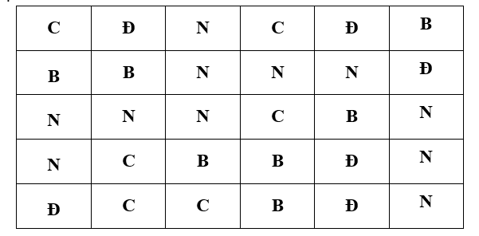

1. Bảng số liệu đang thể hiện vấn đề gì? Lớp 6A có bao nhiêu học sinh?
2. Em hãy lập bảng thống kê thể hiện mỗi môn thể thao có bao nhiêu bạn thích?
3. Môn thể thao nào được nhiều bạn thích nhất?

**Câu 6: ( 2 điểm)**

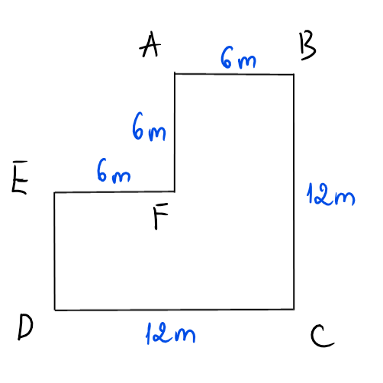Một trang trại có hình dạng như hình vẽ dưới đây:

1. Em hãy cho biết chu vi của trang trại bên là bao nhiêu?
2. Tính diện tích của trang trại ?

.................HẾT...........

**HƯỚNG DẪN CHẤM ĐIỂM ĐỀ THI HKI TOÁN 6**

|  |  |  |
| --- | --- | --- |
| **Đáp án ĐỀ 1** | | |
| **Câu** | **Đáp án** | **Điểm** |
| **1** |  | 0.5  0.5 |
|  | 0.25  0.25  0.25  0.25 |
| **2** |  | 0.5  0.5 |
|  | 0.25  0.25  0.25  0.25 |
| **3** | ƯCLN (20;35) =  BCNN (20;35) = | 0.5  0.25  0.25 |
| **4** | Gọi x là số đĩa cần tìm  Ta có:  và x nhiều nhất  Nên x=ƯCLN(80 ;48 ; 120)  80 = 24.5  48 = 24.3 120 = 23.3.5  ƯCLN(80 ;48 ; 120) = 23= 8  Suy ra x= 8  Vậy có thể chia được nhiều nhất 8 đĩa | 0.25  0.25  0.25  0.25 |
| **5** | a) Bảng số liệu thể hiện : loại quả yêu thích nhất đối với một số bạn trong lớp 6B.  Có 24 bạn tham gia trả lời câu hỏi  b)   |  |  |  |  |  | | --- | --- | --- | --- | --- | | Loại quả | Cam | Xoài | Táo | Mận | | Số học sinh | 5 | 4 | 9 | 6 |   c) Qủa táo là loại quả được các bạn yêu thích nhất | 0.25  0.25  0.25x4  0.5 |
| **6** | a) Chu vi: 34 m  b) Diện tích: | 1đ  1đ |

**( Học sinh có cách làm khác, giáo viên vận dụng thang điểm trên để chấm)**

**ĐỀ 2**

|  |  |  |
| --- | --- | --- |
| **Đáp án ĐỀ 2** | | |
| **Câu** | **Đáp án** | **Điểm** |
| **1** |  | 0.5  0.5 |
|  | 0.25  0.25  0.25  0.25 |
| **2** |  | 0.5  0.5 |
|  | 0.25  0.25  0.25  0.25 |
| **3** | UCLN (20;35) = 5  BCNN (20;35) = 140 | 0.5  0.25  0.25 |
| **4** | Gọi x là số nhóm cần tìm ( x thuộc N*)  Theo đề bài, ta có:  và x nhiều nhất.  => x = UCLN (48;128;192)  UCLN (48;128;192) = 16  x = 16  Vậy 16 là số nhóm cần tìm. | 0.25  0.25  0.25  0.25 |
| **5** | a) Bảng số liệu thể hiện : các môn thể thao mà các bạn học sinh lớp 6A yêu thích  Lớp 6A có 30 học sinh  b)   |  |  |  |  |  | | --- | --- | --- | --- | --- | | Môn thể thao | B | N | C | Đ | | Số học sinh | 7 | 11 | 6 | 6 |   c) Môn nhảy xa được các bạn yêu thích nhất | 0.25  0.25  0.25x4  0.5 |
| **6** | a) Chu vi: 48m  b) Diện tích: 108m vuông | 1đ  1đ |

**( học sinh có cách làm khác, giáo viên vận dụng thang điểm trên để chấm)**

**MA TRẬN ĐỀ KIỂM TRA CUỐI KÌ I**

**NĂM HỌC 2021 - 2022**

|  |  |  |  |  |  |
| --- | --- | --- | --- | --- | --- |
| **Cấp độ**  **Chủ đề** | **Nhận biết** | **Thông hiểu** | **Vận dụng** | | **Cộng** |
| **Các phép tính trên tập Z** |  | Câu 1;2 |  |  | 4 điểm |
| Số câu: 02  Số điểm: 4 điểm  Tỉ lệ: 40% | Số câu:  Số điểm: | Số câu:4  Số điểm:4 điểm | Số câu:  Số điểm | Số câu:  Số điểm | Số câu 2  Số điểm: 4 điểm  (40%) |
| **Tìm UCLN; BCNN** |  | Câu 3 | Câu 4 |  | 2 điểm |
| Số câu: 02  Số điểm: 2 điểm  Tỉ lệ: 20% | Số câu:  Số điểm: | Số câu: 1  Số điểm:1 điểm | Số câu: 01  Số điểm 1 điểm | Số câu:  Số điểm | Số câu 2  Số điểm: 2 điểm (20%) |
| **Thống kê** | Câu 5a | Câu 5b,c |  |  | 2đ |
| Số câu: 01  Số điểm: 2 điểm  Tỉ lệ: 20% | Số câu: 1  Số điểm: 0.5điểm | Số câu: 2  Số điểm: 1,5 điểm | Số câu:  Số điểm | Số câu:  Số điểm | Số câu 3  Số điểm: 2 điểm (20%) |
| **Hình học trực quan** |  |  | Câu 6a | Câu 6b | 1,5đ |
| Số câu: 01  Số điểm: 2 điểm  Tỉ lệ: 20% | Số câu:  Số điểm: | Số câu:  Số điểm: | Số câu:01  Số điểm 1điểm | Số câu:1  Số điểm: 1điểm | Số câu 1  Số điểm: 2 điểm (20%) |
| ***Tổng số điểm*** | ***0,5điểm*** | ***6,5điểm*** | ***2 điểm*** | ***1 điểm*** | ***Số điểm:10*** |